Tullett数据导出工具_发布文档V3.0

本次发布主要以下三项：

* 日志功能加入。
* 通过环境变量获取配置文件。
* 点击Tullett按钮，可以重新加载配置文件。

1. 日志功能的加入，需要在config.ini配置文件中加入

[Log]

Logon=true

Logon=true为开启日志，Logon=False为关闭日志。如下图。

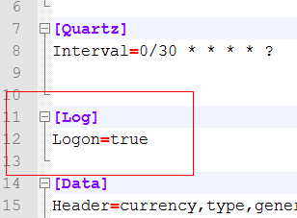

日志功能,又添加一个配置文件log4netConfig.xml

如图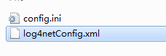，放置路径和配置文件必须一致。

log4netConfig.xml配置文件中可以指定日志输出路径和名字。如下图红色矩形框。

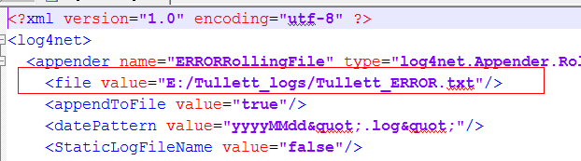

2，通过环境变量获取配置文件。

添加环境变量的Name为ConfigPath（固定）

添加环境变量的Value为配置文件放置的地方。（配置文件和日志配置文件都放在这个目录下），如下图。

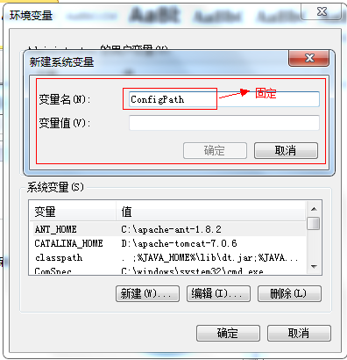

如果没有添加环境变量指定配置文件放置目录，则配置文件默认放置在E:\Tullett目录下

如下图：

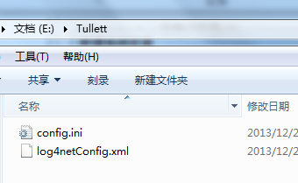

3, 点击Tullett按钮，可以重新加载配置文件，已经添加到代码中。